
Operacja dofinansowana ze środków EFRROW,
w ramach wdrażania Lokalnej Strategii Rozwoju realizowanej przez Stowarzyszenie Lokalna Grupa Działania “Gorce-Pieniny”, w ramach Planu Strategicznego dla Wspólnej Polityki Rolnej na lata 2023-2027.

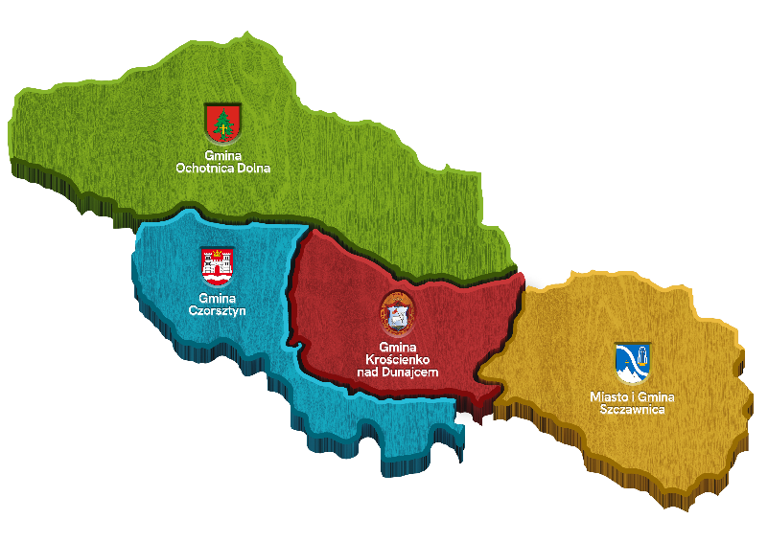
Tytuł operacji:
W tym miejscu należy wpisać tytuł operacji zgodnie z umową przyznania pomocy

Beneficjent:
W tym miejscu należy wpisać nazwę beneficjenta/ imię i nazwisko beneficjenta pomocy

